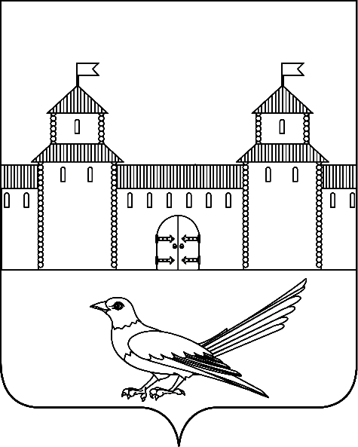
СОРОЧИНСКИЙ ГОРОДСКОЙ СОВЕТ
МУНИЦИПАЛЬНОГО ОБРАЗОВАНИЯ
СОРОЧИНСКИЙ ГОРОДСКОЙ ОКРУГ
ОРЕНБУРГСКОЙ ОБЛАСТИ
(ХVII СЕССИЯ ПЯТОГО СОЗЫВА)
РЕШЕНИЕ
от «27» июля 2016 года № 152

О внесении изменений в решение Сорочинского городского Совета от 27.09.2007 № 6 «Об утверждении Положения о порядке назначения и проведения собраний, конференций граждан в муниципальном образовании город Сорочинск» (с учетом изменений, принятых решением от 31.10.2014 № 338)

В соответствии с Конституцией Российской Федерации, Федеральным законом от 6 октября 2003 года N 131-ФЗ «Об общих принципах организации местного самоуправления в Российской Федерации», руководствуясь статьей 27 Устава муниципального образования Сорочинский городской округ Оренбургской области, Сорочинский городской Совет РЕШИЛ:
1. Внести следующие изменения в решение Сорочинского городского Совета от 27.09.2007 № 6 «Об утверждении Положения о порядке назначения и проведения собраний, конференций граждан в муниципальном образовании город Сорочинск» (с учетом изменений, принятых решением от 31.10.2014 № 338):
1.1. В названии решения, а также по всему тексту решения, включая приложение, слова «город Сорочинск» в соответствующем падеже заменить словами «Сорочинский городской округ» в соответствующем падеже;
1.2. В пункте 2 решения Сорочинского городского Совета от 27.09.2007 № 6 «Об утверждении Положения о порядке назначения и проведения собраний, конференций граждан в муниципальном образовании город Сорочинск слова «со дня» заменить словами «после»;
1.3. Абзац первый статьи 1 Положения о порядке назначения и проведения собраний, конференций граждан в муниципальном образовании город Сорочинск изложить в следующей редакции:

«Собрание граждан в муниципальном образовании Сорочинский городской округ (далее - собрание) - совместное заседание (присутствие) граждан для обсуждения вопросов местного значения, информирования населения о деятельности органов местного самоуправления и должностных лиц местного самоуправления, осуществления территориального общественного самоуправления.»;
1.4. В пункте 10 статьи 7 Положения о порядке назначения и проведения собраний, конференций граждан в муниципальном образовании город Сорочинск слова «в пункте 12» заменить словами «в пункте 9».
2. Установить, что настоящее решение вступает в силу после его официального опубликования в информационном бюллетене «Сорочинск официальный».
3. Контроль за исполнением настоящего решения возложить на постоянную депутатскую комиссию по правовым вопросам и территориальному общественному самоуправлению.

Председатель
Сорочинского городского Совета В.М. Лардугин

И.о. главы муниципального образования
Сорочинский городской округ – первый
заместитель главы администрации городского
округа по оперативному управлению
муниципальным хозяйством А.А. Богданов

